Памятка пользователя дистанционного дисплея электросчетчика РИМ 614.01
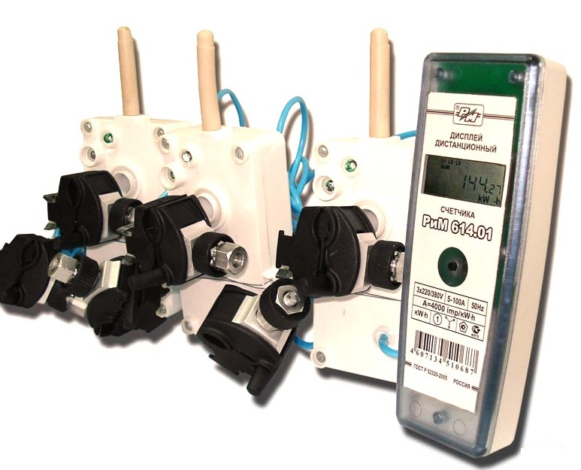

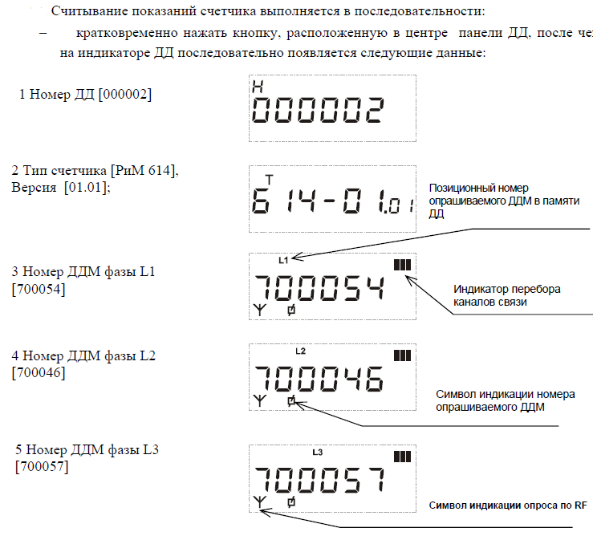
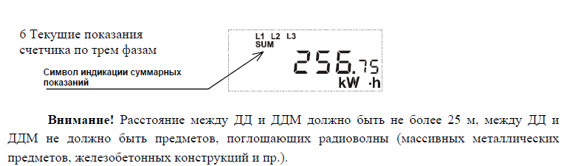
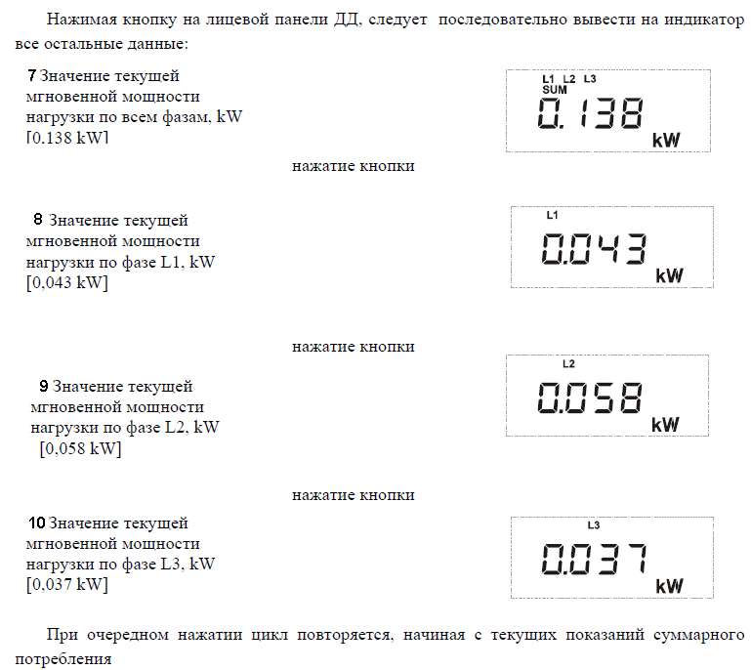

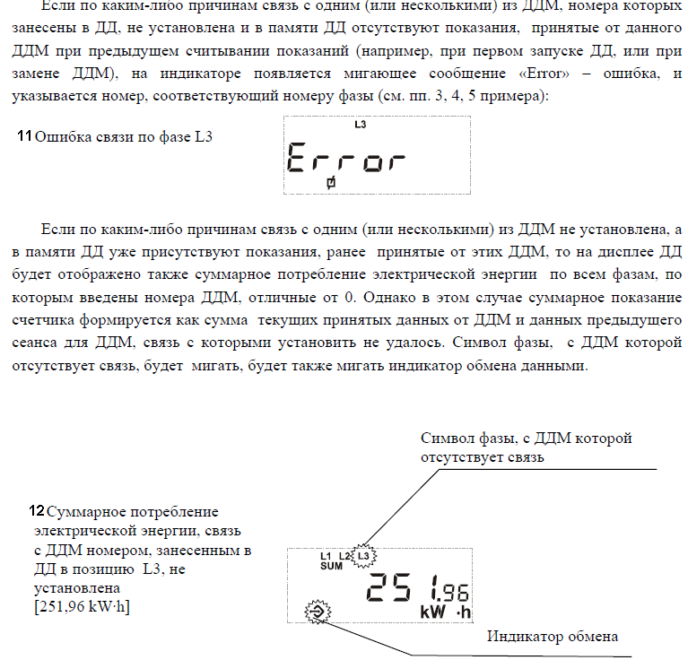

Внимание!
Потребитель обязан обеспечивать сохранность, надлежащее техническое состояние и безопасность полученного дистанционного дисплея, самостоятельно осуществлять замену элементов питания.

